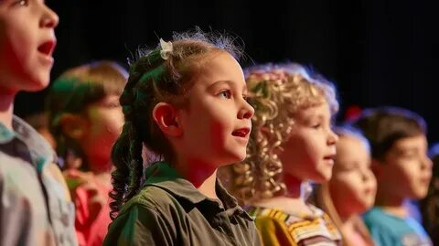
Консультация для родителей «Мы идем в театр с ребенком»
Театр — это не просто развлечение. Информация, которую ребенок получает во время спектакля, является не только познавательной, направленной на развитие интеллектуальной сферы. Это еще и школа чувств. Ребенок здесь учится переживать, испытывает разные эмоции, учится узнавать о чувствах других людей. А эмоциональное напряжение утомляет иной раз больше физического.
Существует несколько правил, которым нужно следовать, чтобы результаты похода оказались максимально действенными.

1. Во время спектакля всегда сидите рядом с ребенком. Ему необходимо, чтобы вы участвовали в его переживаниях, разделили бы их с ним.

2. Никогда не ходите с маленьким ребенком на спектакль, о котором вы не имеете никакой информации. Детские представления могут оказаться плохими. Малыш погружается в происходящее на сцене как участник. Но он исподволь впитывает образцы художественной формы. А ваша задача, кроме всего прочего, формировать эстетический вкус.
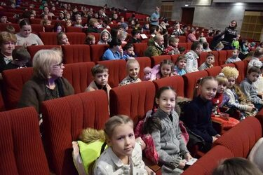
3. Не ведите в театр переутомленного или плохо чувствующего себя ребенка. Эффект будет нулевой или отрицательный.

4. Покупайте билеты только на хорошие места, откуда ребенку все будет видно и слышно. Если такой возможности нет, лучше отказаться на этот раз от похода. Ребенок должен иметь возможность сосредоточиться на действии. Это и так серьезная работа. Он не может излишне напрягать органы чувств. Это ведет к быстрому утомлению и потере внимания.

5. Старайтесь выходить из дому заранее, чтобы не нестись в театр, как на пожар. Иначе страх опоздать будет главной эмоцией, связанной с «культурным мероприятием».

6. Заведите в гардеробе ребенка специальное, «театральное» платье или костюм. Это подчеркивает особенность выхода и его «культурную» специфику. Переобуваться в театре — хороший тон и действие, оправданное с точки зрения гигиены и комфортного самочувствия ребенка во время спектакля.

7. Решите для себя раз и навсегда проблему еды в театре. Помните, что посещение театрального буфета — не главная цель вашего похода. Поэтому не стоит, как только загорится свет, пулей вылетать из зала к буфетной стойке.
Имеет смысл воспользоваться театральным буфетом, только если нет большой очереди, и вам не придется выстаивать там до третьего звонка, а потом, давясь бутербродами, опаздывать на спектакль.
Лучше взять эти же бутерброды из дома и без спешки съесть их за буфетным столиком, но ни в коем случае не в зрительном зале. Вы же хотите, чтобы ребенок стал культурным зрителем? А умение определять, что в каком месте можно делать, а что нельзя, — элемент культуры.
Ребенку следует объяснить, что в театре нельзя бегать. По очень простой причине: можно «растрясти» волшебство сказки, и ни капельки, ничуточки в тебе не останется! А ведь со сказками ребенок получает жизненные силы!
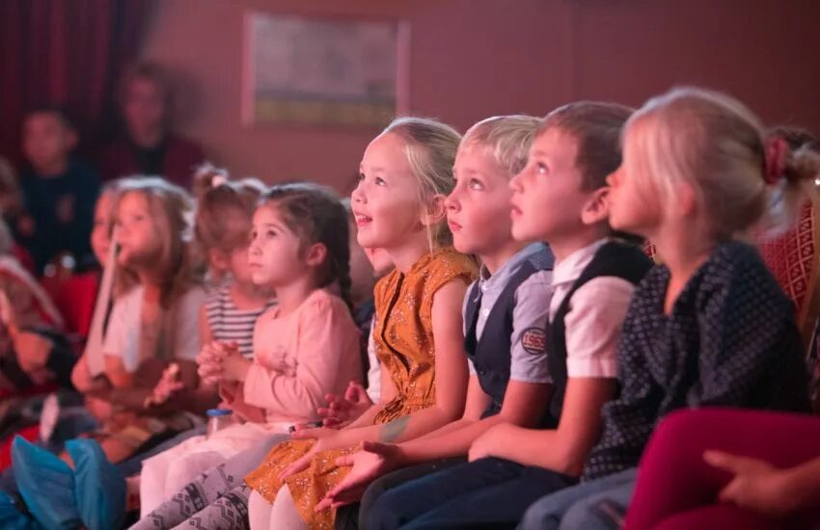
А после театра — это последнее правило — нужно как можно скорее добраться домой и дать малышу отдохнуть, поиграть. Полученные впечатления должны уложиться!

